LGLogo

PDF Virtual Printer

Documentación funcional

Especificación PDF Virtual Printer

|  |  |  |
| --- | --- | --- |
| **Ult. Modificación** | **Páginas** | **Archivo** |
| 22/01/2014 10:48 A.M. | 12 | UCS.docx |

# Contenido

Contenido 2

Generalidades 3

Especificación del módulo lpd 4

Modelo de datos 4

Especificación del módulo web 5

Pantalla de usuario 5

Especificación 5

Diseño de pantalla 6

Pantalla Resultado eliminar trabajos de impresión 6

Especificación 6

Diseño de pantalla 7

Instalación 8

Servidor Web y base de datos - XAMPP 8

Impresora PDF Virtual – módulo lpd 9

Impresora PDF Virtual – módulo web 10

PDFtk 10

FTP Server - vsftpd 10

Configuración de la impresora virtual 11

Registro de Cambios 12

# Generalidades

El proyecto PDF Virtual Printer tiene como objetivo que los usuarios puedan obtener sus impresiones en archivos con formato PDF.

Para ello cuenta con dos módulos, lpd y web.

* lpd: realiza todos los procedimientos para obtener el archivo PDF y preparar todo para que el usuario pueda obtenerlo.
* web: se encarga de presentar al usuario todos los documentos en formato PDF disponibles para ser descargados por el usuario.

# Especificación del módulo lpd

Por cada archivo liberado desde el spool, el módulo se encargará de transformarlo en formato PDF, copiarlo a una carpeta OUT y crear un registro en la base de datos (MySQL) pdf_printer_db.

Cuando al obtener un trabajo que no especifique alguno de los datos manejados, se seteará un valor por defecto, concatenando [“Sin”][NombreCampo].

## Modelo de datos

Tabla: trabajos

|  |  |  |  |  |  |  |
| --- | --- | --- | --- | --- | --- | --- |
| # | Nombre | Tipo | Cotejamiento | Nulo | Predeterminado | Extra |
| 1 | id | int(11) |  | No | Ninguna | AUTO_INCREMENT |
| 2 | nombre | varchar(100) | utf8_general_ci | Sí | NULL |  |
| 3 | title | varchar(200) | utf8_general_ci | Sí | NULL |  |
| 4 | listing_title | varchar(200) | utf8_general_ci | Sí | NULL |  |
| 5 | size | varchar(200) | utf8_general_ci | Sí | NULL |  |
| 6 | queue_name | varchar(200) | utf8_general_ci | Sí | NULL |  |
| 7 | local_server | varchar(200) | utf8_general_ci | Sí | NULL |  |
| 8 | customer_name | varchar(200) | utf8_general_ci | Sí | NULL |  |
| 9 | owner | varchar(200) | utf8_general_ci | Sí | NULL |  |
| 10 | host_name | varchar(200) | utf8_general_ci | Sí | NULL |  |
| 11 | device | varchar(200) | utf8_general_ci | Sí | NULL |  |
| 12 | fecha | datetime |  | No | CURRENT_TIMESTAMP |  |
| 13 | pages | varchar(100) | utf8_general_ci | Sí | NULL |  |
| 14 | size_pdf | varchar(100) | utf8_general_ci | Sí | NULL |  |
| 15 | status | varchar(10) | utf8_general_ci | Sí | NULL |  |

# Especificación del módulo web

Desde el módulo web, se accede a la administración de trabajos de impresión. Las tareas que permite realizar son:

* Descargar un trabajo de impresión, aplicando o no una plantilla.
* Descargar varios trabajos de impresión, aplicando o no una plantilla, el formato de descarga es en un archivo .zip.
* Eliminar trabajos de impresión.
* Buscar trabajos de impresión a través de cualquiera de sus campos.

## Pantalla de usuario

### Especificación

La paginación por defecto es 15 trabajos por página. Permitiendo seleccionar 15, 50 y todas.

El ordenamiento por defecto es por fecha y hora descendente. Permitiendo ordenar por Título, Servidor, Propietario, Fecha y hora, Tamaño.

La búsqueda se realiza por todos los campos de la tabla.

Al descargar, dependiendo del browser que se utilice y la configuración, descargará el archivo o lo abrirá en una nueva pestaña.

Para los casos en que el archivo existe se muestra la imagen: 

Para los casos en que el archivo no se encuentra en el servidor, ya sea porque se eliminó manualmente o hubo algún inconveniente en la generación: 

Para **descargar** un archivo en particular se puede realizar desde la imagen , perteneciente a la fila del archivo o seleccionando la fila a través de la casilla de verificación , y luego en el botón descargar.

Si se desea **descargar** más de un archivo, se deben seleccionar todos los archivos que se desean descargar a través de las casillas de verificación correspondientes a los mismos y luego hacer clic en el botón descargar. Esta acción descargará un archivo en formato ZIP, con los archivos PDF de los trabajos de impresión seleccionados.

Si se desea, se puede seleccionar un plantilla como fondo del archivo PDF. Para ello se debe seleccionar desde la lista desplegable una plantilla y luego, descargar a través de alguno de los 2 métodos explicados anteriormente.

Para **eliminar** uno o más trabajos, se debe seleccionar a través de las casillas de verificación y luego hacer clic en eliminar.

### Diseño de pantalla

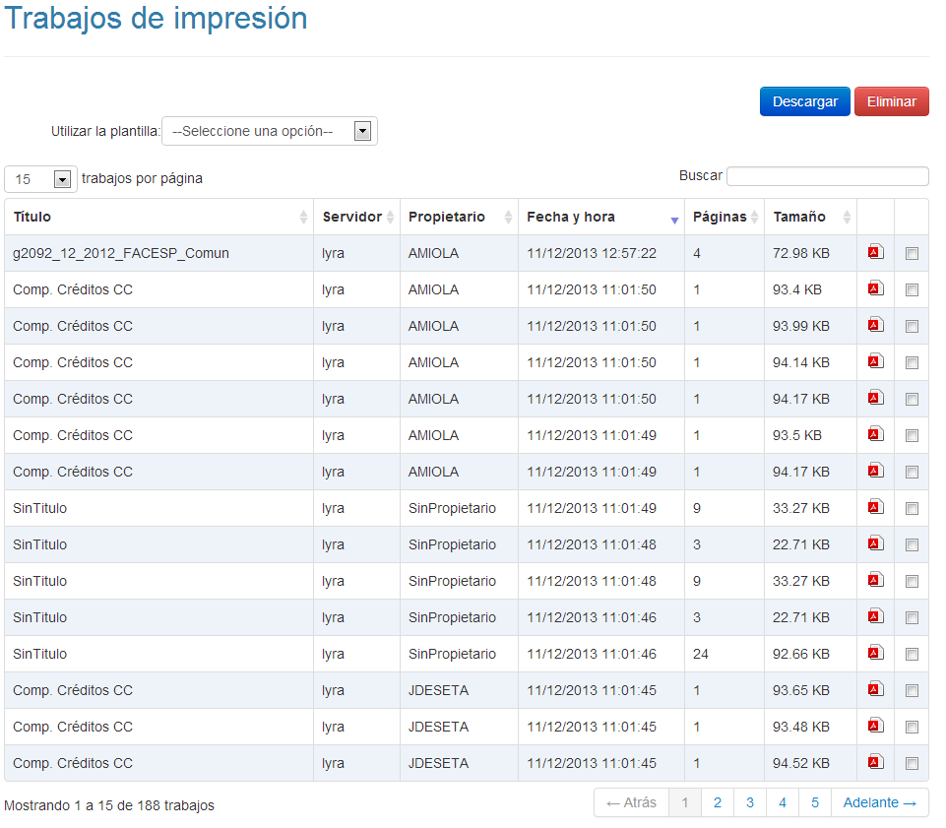

## Pantalla Resultado eliminar trabajos de impresión

### Especificación

Cuando desde la pantalla de administración se lanza el proceso de eliminar trabajos, mostrará los resultados.

El eliminar, borra el archivo PDF del disco y actualiza el “status” del registro en la base de datos a “DEL”.

### Diseño de pantalla

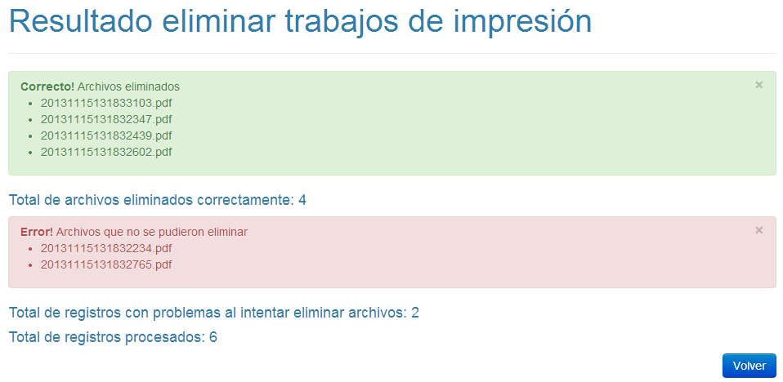

# Instalación

## Servidor Web y base de datos - XAMPP

Para la web se requiere un servidor Apache y MySQL. Para esto se instalará el XAMPP (xampp-linux-x64-1.8.3-1-installer.run).

En caso de que no se encuentre instalado, los pasos para la instalación son:

1. Crear la carpeta instalar en caso de que no exista:

mkdir instalar

1. Ir a la carpeta instalar:

cd instalar

1. Descagar Xampp:

wget <http://sourceforge.net/projects/xampp/files/XAMPP%20Linux/1.8.3/xampp-linux-x64-1.8.3-2-installer.run/download>

* En caso de tener inconvenientes en la descarga, revisar la parametrización del proxy.

1. Después de descargar el archivo:
   1. Cambiar los permisos al instalador  
      chmod 755 xampp-linux-x64-1.8.3-2-installer.run
   2. Correr el instalador  
      ./xampp-linux-x64-1.8.3-2-installer.run
   3. Preguntar si queremos instalar los archivos para desarrolladores, ponemos "n" y presionar Intro:

XAMPP Developer Files [Y/n] :n

* 1. Pregunta si la selección de arriba es correcta, respondemos "Y" y presionar Intro:

Is te selection above correct? [Y/n]: Y

* 1. Nos dice que instalará XAMPP en el directorio /opt/lampp, tenemos que presionar Intro:

Installation Directory

XAMPP will be installed to /opt/lampp

Press [Enter to continue :

* 1. Nos dice el setup está listo para instalar XAMPP, tenemos ingresar "Y" y presionar Intro:

Setup is now ready to begin installing XAMPP on your computer.

Do you want continue? [Y/n]: Y

* 1. Arranca el proceso de instalación, posee un "barra de progreso", una vez que llega al 100%, demora un ratito, nos informa que finalizó la instalación de XAMPP. Para probar que está funcionando en un explorador, ingresamos la IP del servidor y nos debería mostrar una página similar a la siguiente:

Texto alternativo generado por el equipo: (- 4 C 192.168.1.1,!xarnpp/spIash.php
XAMPP
English / Deutsch / Francais / Nederlands / Polski / Italiano / Norsk / Esrafíol /  / Português (Brasil) / 

* 1. Detener el XAMPP:

/opt/lampp/lampp stop

* 1. Iniciar Apache:

/opt/lampp/lampp startapache

* 1. Iniciar MySQL:

/opt/lampp/lampp startmysql

* 1. Configurar la seguridad de XAMPP

/opt/lampp/lampp security

* 1. Mostrará un diálogo, donde preguntará para cada servicio, si se quiere setear una contraseña y en caso de responder “yes”, pedirá la contraseña y luego la confirmación de la misma.

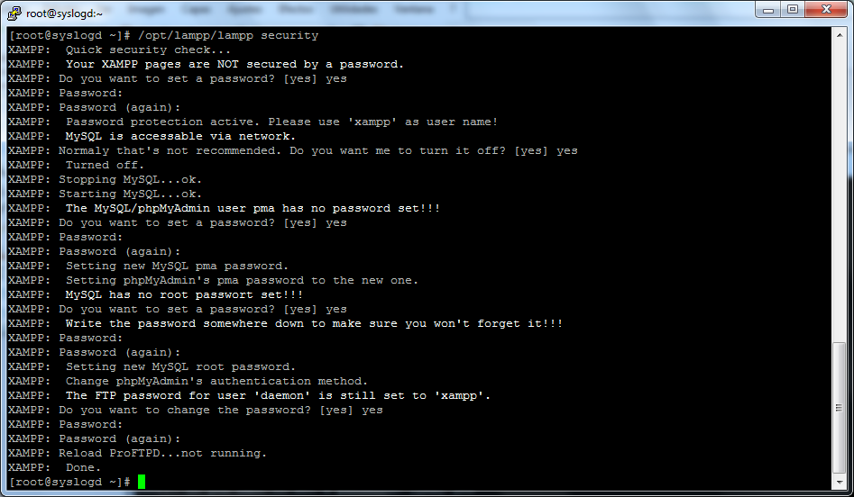

## Impresora PDF Virtual – módulo lpd

Pasos:

1. Crear la ruta, en caso de que no exista:

mkdir –p /usr/local/bin

1. Ejecutar el comando:

svn export svn://sun:3691/dym/PDF_Virtual_Printer/trunk/installs/pcl6 /usr/local/bin/pcl6

1. En la carpeta raíz, ejecutar el siguiente comando:

svn export svn://sun:3691/dym/PDF_Virtual_Printer/trunk/lpd

1. Cambiar los permisos a la carpeta /lpd/out:

chmod -R 777 /lpd/out

* En caso de haber seteado una contraseña para la base de datos, requerirá setearla en el archivo “.pass”.

## Impresora PDF Virtual – módulo web

Pasos:

1. Ejecutar el siguiente comando:

svn export svn://sun:3691/dym/PDF_Virtual_Printer/trunk/printer_web /opt/lampp/htdocs/printer_web

1. Crear la base de datos para el módulo:

cat /opt/lampp/htdocs/printer_web/pdf_printer_db.sql | /opt/lampp/bin/mysql -u root -p

* En caso de haber seteado una contraseña para la base de datos, requerirá la misma.

1. Setear los parámetros en el archivo de configuración (/opt/lampp/htdocs/printer_web/configuración.xml), es un archivo XML, por lo tanto se puede realizar con cualquier editor de textos. Se debe parametrizar:
   1. <PATH_OUT_ORIGINAL>/lpd/out/</PATH_OUT_ORIGINAL> path complete en donde se encuentran los archivos PDF originales
   2. <TEMP_DIR>/opt/lampp/htdocs/printer_web/temp/</TEMP_DIR> directorio temporal para general el merge de los PDFs.
   3. <PATH_PREPRINTED> ubicación en la que se encuentran los archivos PDF de pre impresos</PATH_PREPRINTED>
   4. <OS>Windows o Linux</OS>
   5. <HOST>nombre o IP del servidor de base de datos</HOST>
   6. <USER>usuario de base de datos</USER>
   7. **<PASS>clave de base de datos</PASS> 🡪 cambiar password por la seteada**
   8. <DB>nombre de base de datos</DB>
   9. <ANTIGUEDAD_HASTA>cantidad de días</ANTIGUEDAD_HASTA>
2. Crear el link a la carpeta de salida de archivos pdf:

ln -s /lpd/out/ /opt/lampp/htdocs/printer_web/out

1. Cambiar permisos al directorio /opt/lampp/htdocs/printer_web/:

chmod -R 777 /opt/lampp/htdocs/printer_web/

## PDFtk

Pasos:

1. Crear la carpeta instalar, en caso de que no exista, e ingresar a la misma:

mkdir instalar

cd instalar

1. Descargar PDFtk:

wget <http://pkgs.repoforge.org/pdftk/pdftk-1.44-1.el6.rf.x86_64.rpm>

* En caso de tener inconvenientes en la descarga, ejecutar el siguiente comando y reintentar la descarga:

export http_proxy=http://192.168.46.3:8080

1. Instalar el PDFtk

rpm -ivh pdftk-1.44-1.el6.rf.x86_64.rpm

## FTP Server - vsftpd

Pasos:

1. Encender FTP:

service vsftpd start

1. Revisar la configuración del archivo: descomentar si es necesario y agregar el que no está. El resto del archivo dejarlo como esta por default

/etc/vsftpdt/vsftpdt.conf

anonymous_enable=YES

local_enable=YES

write_enable=YES

anon_upload_enable=YES

anon_root=/lpd

1. Una vez finalizada la configuración, reiniciamos el servicio:

service vsftpd restart

1. Cambiar los permisos de la carpeta /lpd:

chmod 577 /lpd

1. Cambiar los permisos de la carpeta /lpd/macros:

chmod 777 /lpd/macros

1. Cambiar el propietario de la carpeta /lpd:

chown ftp /lpd

1. Cambiar el propietario de la carpeta /lpd/macros:

chown ftp /lpd/macros

1. Cambiar permisos al archivo /lpd/Lpd:

chmod 777 /lpd/Lpd

1. Cambiar permisos al archivo /lpd/Lpd:

chmod 777 /lpd/postlpd

## Configuración de la impresora virtual

Pasos:

1. Ejecutar el comando:

mv /opt/lampp/lib/libstdc++.so.6 /opt/lampp/lib/libstdc++.so.6.orig

1. Ejecutar el comando:

svn export svn://sun:3691/dym/PDF_Virtual_Printer/trunk/installs/printer /etc/xinetd.d/printer

1. Modificar los parámetros de /etc/xinetd.conf:

# log_type = SYSLOG daemon info

log_type = FILE /var/log/xinetdlog

cps = 150 10

instances = 150

per_source = 100

1. Ejecutar el comando:

/etc/init.d/xinetd restart

Para probarlo entrar a:

http://[IP del Servidor]/printer_web/admin.php

# Instalación

## Generar nuevo archivo macros.pcl

Cuando se realiza algún cambio en los archivos pcl que van a las impresoras físicas, se debe realizar la actualización también en la impresora virtaul.

Para ello se debe ejecutar el script generar_macros_pdf_printer.bat, ubicado en \\miranda\gsi_dym_jetform\Soft-flash

El script genera un archivo llamado macros.pcl, el mismo se debe copiar a la carpeta de [ubicación de la carpeta]\PDF_Virtual_Printer-trunk\lpd\macros, del proyecto, reemplazando el archivo anterior y hacer commit de los cambios.

Para actualizar el archivo se debe solicitar al administrador del equipo que ejecute el siguiente comando:

svn export svn://sun:3691/dym/PDF_Virtual_Printer/trunk/lpd/macros /lpd/macros --force

# Registro de Cambios

|  |  |  |  |
| --- | --- | --- | --- |
| **Fecha** | **Autor** | **Versión** | **Descripción** |
| 11/12/2013 | J. P. Rizzo | 0 | Versión inicial |
| 19/02/2014 | J. P. Rizzo | 1 | Modificaciones realizadas, tras sugerencias de S. Morales. |
|  |  |  |  |